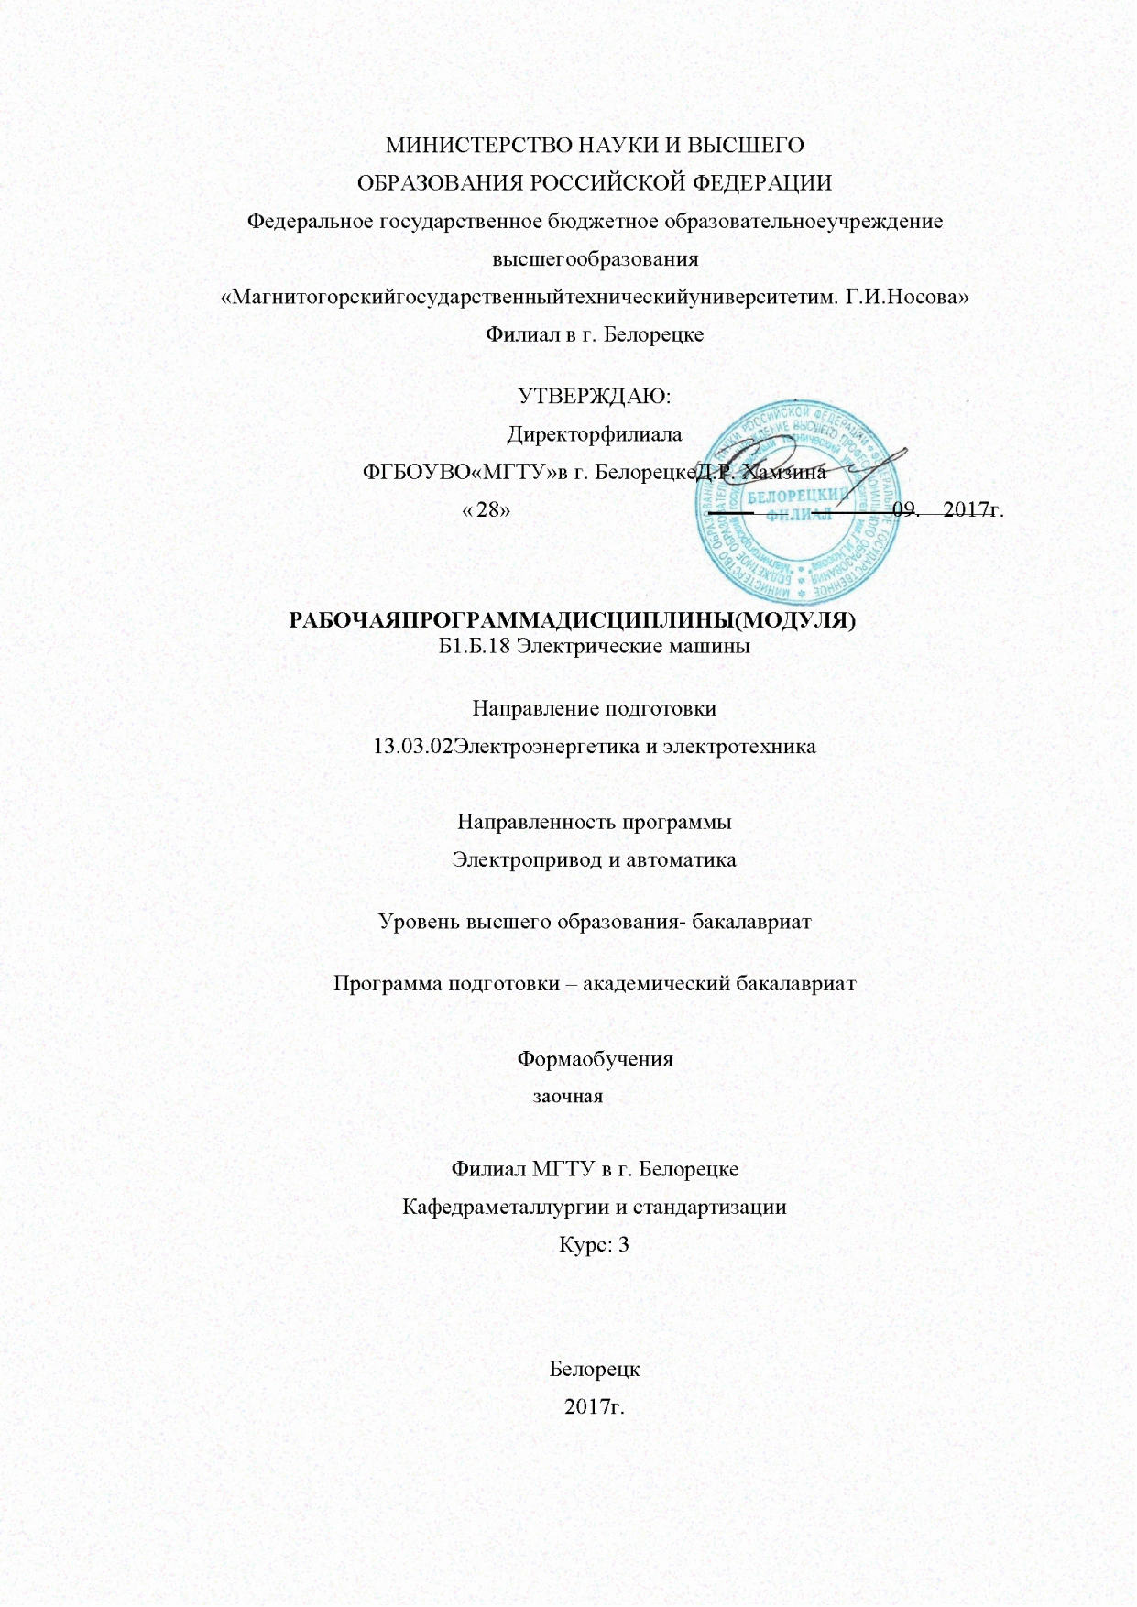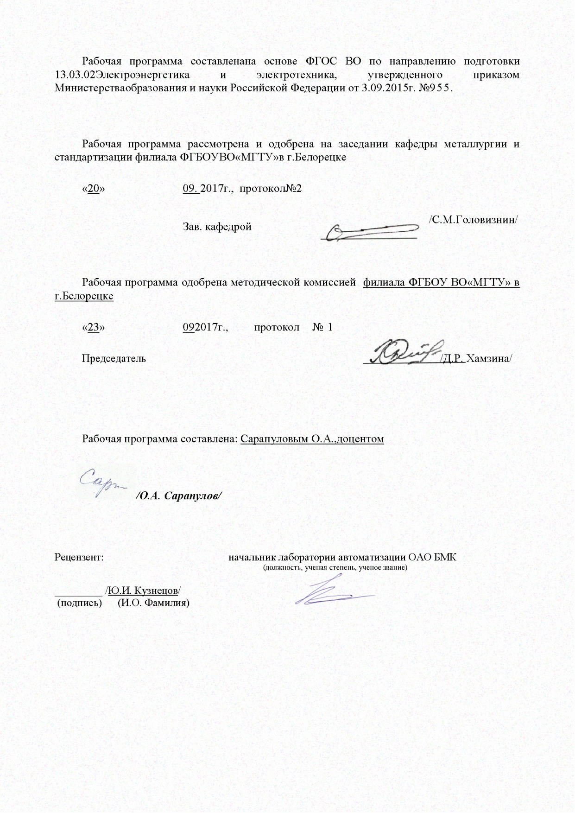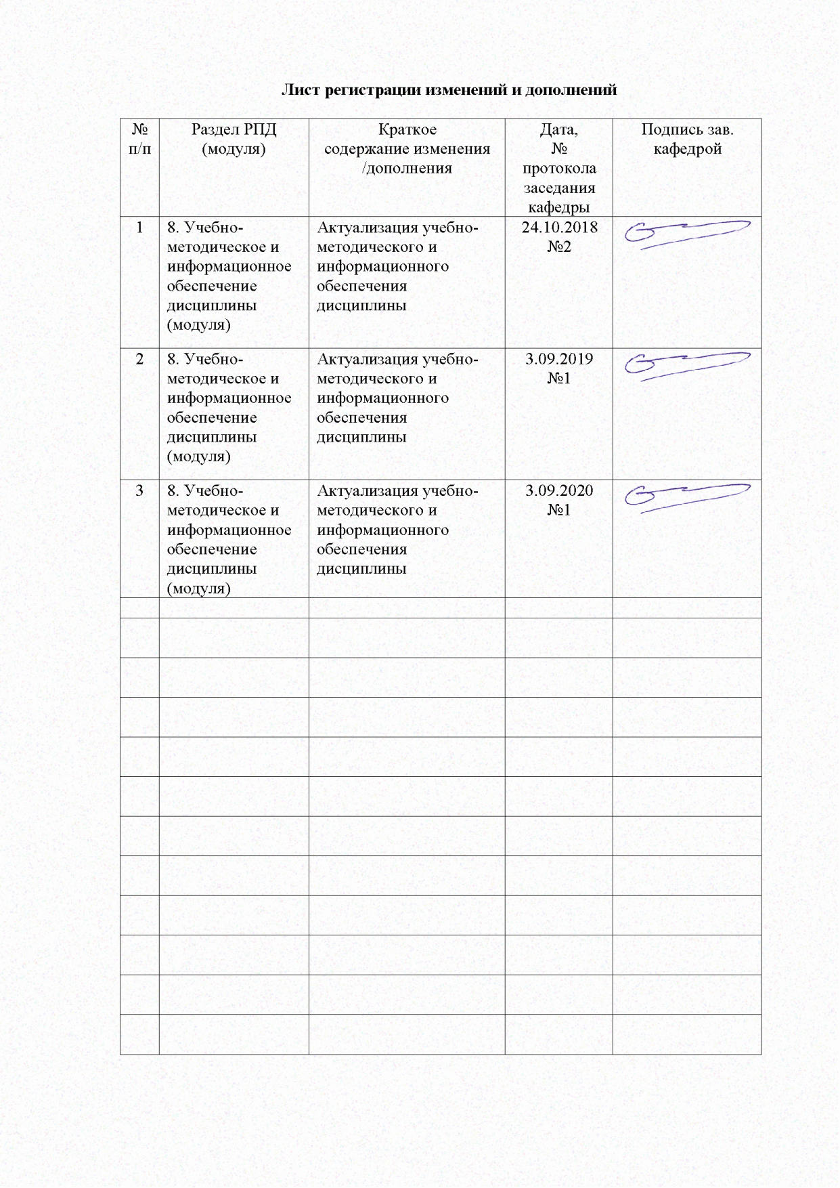

Цели освоения дисциплины

**Целью** преподавания дисциплины«Электрические машины»является изучениеразличных электромеханических преобразователей энергии и подготовка студентов специальности 13.03.02 к самостоятельной профессиональной деятельности в области современного автоматизированного электропривода.

##### Место дисциплины (модуля) в структуре образовательной программы подготовки бакалавра

Дисциплина Б1.Б18 «Электрические машины» входит в базовую часть блока 1 образовательной программы. Для изучения данной дисциплины необходимы знания (умения и владения) сформированные в результате изучения дисциплин Б 1. Б 9. «Высшая математика», Б 1. Б 10. «Физика» и Б 1. Б 17. «Теоретические основы электротехники».

Знания (умения, владения), полученные при изучении данной дисциплины будут необходимы при изучении дисциплин вариативной части блока 1: Б1.В.04 «Теория электропривода», Б1.В.01 Основы технической эксплуатации и

обслуживание электрического и электромеханического оборудования», Б1.В.ДВ.07.01 «Автоматизированный электропривод в современных технологиях (в металлургии», Б2.В.02(П), Б2.В.03(П), Б2.В.04(П) – производственные практики.

Компетенции обучающегося, формируемые в результате освоения дисциплины и планируемые результаты обучения

результате освоения дисциплины «Электрические машины» обучающийся

должен обладать следующими компетенциями:

###### ОПК-2, ПК-5; ПК-11; ПК-12; ПК-13; ПК-17;

|  |  |
| --- | --- |
| Структурный | Планируемые результаты обучения |
| элемент |  |

компетенции

##### ПК-5. Готовностью определять параметры объектов профессиональной деятельности

|  |  |
| --- | --- |
| Знать | Устройство, принцип действия и основные характеристики |
|  | электрических машин. Методы и схемы для определения различных |
|  | параметров электрических машин. Влияние изменения различных |
|  | параметров на характеристики электрических машин |

|  |  |  |  |  |  |
| --- | --- | --- | --- | --- | --- |
| Уметь | Читать монтажные схемы необходимого электрооборудования.. | | | |  |
|  | Подбирать и настраивать электроизмерительные приборы для | | | |  |
|  | экспериментальных | исследований. | Оценивать | снятые |  |
|  | электромеханические характеристики с точки зрения готовности | | | |  |
|  | электрических машин к работе | |  |  |  |
| Владеть | Математическим описанием различных режимов работы | | |  |  |
|  | электрических машин. Испытательной аппаратурой, ведением | | |  |  |
|  | журнала испытаний. Корректировать и обсуждать результаты | | |  |  |
|  | исследований |  |  |  |  |
| ПК-11. Способностью к участию в монтаже элементов оборудования объектов | | | |  |  |
| профессиональной деятельности | |  |  |  |  |
| Знать | Монтажные схемы необходимого электрооборудования. | | |  |  |
| Характеристики всех элементов монтируемого оборудования. | | |  |  |
|  | Варианты возможной взаимозаменяемости различных элементов | | | |  |
|  | оборудования. |  |  |  |  |
| Уметь | Читать монтажные схемы необходимого электрооборудования | | |  |  |
| Подбирать необходимые технические средства и приборы для | | | |  |
|  | выполнения монтажных работ | |  |  |  |
|  | Анализировать технические характеристики отдельных элементов | | | |  |
|  | оборудования для их использования | |  |  |  |
| Владеть | Способами монтажа элементов оборудования объектов. Техникой | | | |  |
| наладки отдельных модулей. Оценкой результатов монтажа и степени | | | |  |
|  | готовности к работе |  |  |  |  |
| ПК-12. Готовностью к участию в испытаниях вводимого в эксплуатацию | | | |  |  |
| электроэнергетического и электротехнического оборудования | | |  |  |  |
| Знать | Программу испытаний вводимого в эксплуатацию | | |  |  |
| электрооборудования. |  |  |  |  |
|  | Подготовку опытных образцов к испытаниям. | |  |  |  |
|  | Подбор необходимой аппаратуры для проведения испытаний | | |  |  |
| Уметь | Настраивать аппаратуру для испытаний.Определять режимы работы | | | |  |
| при испытаниях. Устранять обнаруженные неисправности. | | |  |  |
| Владеть | Используемой аппаратурой, ведением журнала испытаний. | | |  |  |
| Оценивать режимы работы оборудования.Корректным обсуждением | | | |  |
|  | полученных результатов. |  |  |  |  |
| ПК-13. Способностью участвовать в пусконаладочных работах | | | |  |  |
| Знать | Порядок проведения пусконаладочных работ. Методы и технические | | | |  |
|  | средства пусконаладочных работ. Правила техники безопасности при | | | |  |
|  | проведении пусконаладочных работ | |  |  |  |
| Уметь | Использовать технические средства для проведения пусконаладочных | | | |  |
|  | работ. Настраивать аппаратуру для проведения пусконаладочных | | | |  |
|  | работ. Применять методы и технические средства диагностики | | |  |  |
|  | электротехнического оборудования | |  |  |  |
| Владеть | Используемой аппаратурой, ведением журнала выполнения | | |  |  |
|  | пусконаладочных работ. Техническими средствами для измерения и | | | |  |

контроля основных параметров электрооборудования. Способностью составлять и оформлять техническую документацию

ПК-17 Готовностью к организации и проведению разработки частей организационно-технической документации и установленной отчетности по утвержденным формам

Знать Перечень необходимой технической документации. Порядок оформления технической документации. Требования стандартов на оформление технической документации.

|  |  |
| --- | --- |
| Уметь | Составлять техническую документацию на электрооборудование |
|  | объекта. Корректировать техническую документацию объекта. |
|  | Организовывать работу исполнителей при составлении технической |
|  | документации |
| Владеть | Способностью разрабатывать технологию замены отдельных узлов и |
|  | агрегатов. Умением пользоваться и представлять техническую |
|  | документацию в электронной форме. Анализом подготовленной |
|  | технической документации. |

###### ОПК-2;

способностью применять соответствующий физико-математический аппарат, методы анализа и моделирования, теоретического и экспериментального исследования при решении профессиональных задач

Знать

Основные методы решения алгебраических и дифференциальных уравнений, теорию функций комплексных переменных, векторный анализ.

Уметь

разрабатывать математическое описание процессов электромеханического преобразования энергии, строить векторные диаграммы на комплексной плоскости, характеристики и проводить их анализ. Выделять наиболее значимые параметры, принимать обоснованные допущения.

##### Владеть

Методами расчета систем алгебраических и дифференциальных уравнений, оценки результатов экспериментальных исследований

##### Структура и содержание дисциплины

Общая трудоемкость дисциплины составляет 7 зачетных единиц или 252 часов, в том числе:

контактная работа – 23,1 акад. часов:

аудиторная – 18 акад. часов;

внеаудиторная – 5,1 акад. часов

самостоятельная работа – 216,3 акад. Часов

контроль – 12,6 акад.час.

|  |  |  |  |  |  |  |  |  |  |  |  |  |  |  |
| --- | --- | --- | --- | --- | --- | --- | --- | --- | --- | --- | --- | --- | --- | --- |
|  |  |  |  |  |  | Аудиторная | | |  |  | Вид самостоятельной | Формы | Код и структурныйэлементкомпетенции |  |
|  |  |  |  |  | контактная работа | | | | Самостоятельработа |  | работы | текущего |  |
|  |  |  |  | КУРС |  | (в акад. часах) | | |  |  | контроля |  |
|  |  |  |  |  |  |  |  |  |  | успеваемости |  |
|  |  |  |  |  |  |  |  |  |  | и |  |
|  |  |  |  |  |  | Лабораторные .зан.ятия |  |  |  |  |
|  | РАЗДЕЛ |  |  |  |  |  | ная (в акад.часах) |  | промежуточн |  |
|  |  |  |  | Лекции |  |  |  | ой аттестации |  |
|  | ДИСЦИПЛИНЫ |  |  |  | Практич.занятия |  |  |  |
|  |  |  |  |  |  |  |  |
| 1. Электрические машины постоянного тока» | | | | 3 |  |  |  |  |  |  |  |  |  |  |
|  |  |  |  |  |  |  |  |  |  |  |  |  |  |
|  |  |  |  |  |  |  |  |  |  |  |  |  |  |  |
| 1.1. Введение. | Классификация | эл. | машин. | 3 |  |  |  |  |  |  | Изучение учебной | Конспект | ОПК-2зув |  |
|  |  |  |  |  |  |  | литературы по заданной | материалов | ПК-5 зув |  |
| Конструкции | эл. машин и обмоток. | | Принцип |  |  |  |  |  |  |  |  |
|  |  |  |  | теме Подготовка к | по заданной |  |  |
| работы генераторов и двигателей. Реакция якоря. | | | |  |  |  |  |  |  |  |  |  |
|  |  | 1 |  |  |  | 5 | практическому занятию | теме |  |  |
| Процесс коммутации. | |  |  |  |  |  |  |  |  |  |  |  |
|  |  |  |  |  |  |  |  |  |  |  |  |  |
|  |  |  |  |  |  |  |  |  |  |  |  |  |  |  |
| 1.2.ЭДС якоря и электромагнитный момент | | | | 3 |  | 1 |  |  |  |  | Изучение учебной | Конспект |  |  |
|  |  |  |  |  |  | 7 | литературы по заданной | материалов | ПК-5 зув |  |
| машины постоянного тока. Способы и условия | | | |  |  |  |  |  |  |  | теме Подготовка к | по заданной |  |  |
| самовозбуждения генераторов. Характеристики | | | |  |  |  |  |  |  |  | практическому занятию | теме |  |  |
| генераторов постоянного тока. Параллельная | | | |  |  |  |  |  |  |  |  |  |  |  |
| работа генераторов. Энергетическая диаграмма | | | |  |  |  |  |  |  |  |  |  |  |  |
|  |  |  |  |  |  |  |  |  |  |  |  |  |  |  |

|  |  |  |  |  |  |  |  |  |  |  |  |  |  |
| --- | --- | --- | --- | --- | --- | --- | --- | --- | --- | --- | --- | --- | --- |
| генератора. | |  |  |  |  |  |  |  |  |  |  |  |  |
|  |  |  |  |  |  |  |  |  |  |  |  |  |  |
| 1.3. | Электромеханические и механические | | |  | 3 |  |  |  |  | Изучение учебной | Конспект |  |  |
|  |  | 1 |  |  |  | литературы по заданной | материалов | ПК-5 зув |  |
|  | характеристики двигателей постоянного тока. | | |  |  |  |  |  |  | теме Подготовка к | по заданной |  |  |
|  | Пуск и регулирование частоты вращения. | | |  |  |  |  |  | 5 | практическому занятию | теме |  |  |
|  |  |  |  |  |  |  |  |  |  |  |  |  |  |
| 1.4. Тормозные режимы двигателя постоянного | | | |  |  | 1 |  |  |  | Изучение учебной | Конспект |  |  |
|  |  |  |  |  |  | литературы по заданной | материалов | ПК-5 зув |  |
|  | тока. Способы торможения | |  |  | 3 |  |  |  | 7 | теме Подготовка к | по заданной |  |  |
|  |  |  |  |  |  |  |  |  |  | практическому занятию | теме |  |  |
|  |  |  |  |  |  |  |  |  |  |  |  |  |  |
| 1.5. | Энергетическая диаграмма двигателя. Потери | | | |  | 1 |  |  |  | Изучение учебной | Конспект |  |  |
| 3 |  |  |  |  | литературы по заданной | материалов | ПК-5 зув |  |
|  | и КПД. Паспортные данные и рабочие | | | |  |  |  |  | 6 | теме Подготовка к | по заданной |  |  |
|  | характеристики двигателя постоянного тока. | | |  |  |  |  |  |  | практическому занятию | теме |  |  |
|  | |  |  | |  |  |  |  |  |  |  |  |  |
| Лабораторная работа | | №1. «Изучение | конструкции | |  |  |  |  |  | Подготовка к выполнению | Отчет по | ПК- |  |
|  | универсального | лабораторного | стенда | и | 3 |  |  | 1 |  | лабораторной работы и | лабораторной | 5,11, |  |
|  | принципиальных | схем блоков питания, | | |  |  |  |  | 5 | оформление отчета. | работе. | 12,13, |  |
|  | характеристик измерительных приборов» | | |  |  |  |  |  |  |  |  | 17 зув |  |
| Лабораторная работа №2. «Исследование генератора | | | |  |  |  |  | 1 |  | Подготовка к выполнению | Отчет по | ПК- |  |
|  | постоянного тока независимого возбуждения» | | |  |  |  |  |  | 4 | лабораторной работы и | лабораторной | 5,11, |  |
|  |  |  |  |  | 3 |  |  |  |  | оформление отчета. | работе.. | 12,13, |  |
|  |  |  |  |  |  |  |  |  |  |  |  | 17 зув |  |
| Лабораторная работа №3 «Исследование двигателя | | | |  |  |  |  | 1 |  | Подготовка к выполнению | Отчет по | ПК- |  |
|  | постоянного тока независимого возбуждения» | | |  | 3 |  |  |  |  | лабораторной работы и | лабораторной | 5,11, |  |
|  |  |  |  |  |  |  |  |  | 8 | оформление отчета. | работе.. | 12,13, |  |
|  |  |  |  |  |  |  |  |  |  |  |  | 17 зув |  |
|  | | | |  |  |  |  |  |  |  |  |  |  |
| Рубежный контроль №1 по теме «Генераторы | | | |  |  |  |  |  |  | Подготовка к рубежному | Тестирование |  |  |
|  |  |  |  |  |  |  |  |  |  |  |  |  |  |

|  |  |  |  |  |  |  |  |  |  |
| --- | --- | --- | --- | --- | --- | --- | --- | --- | --- |
| постоянного тока» | 3 |  |  |  | 4 | контролю |  | ПК-5 зув |  |
|  |  |  |  |  |  |  |  |  |  |
| Рубежный контроль №2 по теме «Двигатели | 3 |  |  |  |  | Подготовка к рубежному | Тестирование |  |  |
| постоянного тока» |  |  |  |  | 4 | контролю |  | ПК-5 зув |  |
| Итого по разделу |  |  |  |  |  |  |  |  |  |
|  |  |  |  |  |  |  |  |  |  |
| 2. Трансформаторы |  |  |  |  |  |  |  |  |  |
| 3 |  |  |  |  |  |  | ПК-5 зув |  |
|  |  |  |  |  |  |  |  |  |  |
| 2.1. Назначение, области применения; |  |  |  |  |  | Изучение учебной | Конспект |  |  |
|  | 1 |  |  |  | литературы по заданной | материалов | ПК-5 зув |  |
| классификация, конструкции и принцип действия |  |  |  |  | 5 | теме Подготовка к | по заданной |  |  |
| трансформаторов. | 3 |  |  |  |  | практическому занятию | теме |  |  |
|  |  |  |  |  |  |  |  |  |  |
| 2.2. Процессы при холостом ходе и при работе под |  |  |  |  |  | Изучение учебной | Конспект |  |  |
| 3 |  |  |  |  | литературы по заданной | материалов | ПК-5 зув |  |
| нагрузкой. Основные уравнения. |  |  |  |  | 10 | теме Подготовка к | по заданной |  |  |
|  |  |  |  |  |  | практическому занятию | теме |  |  |
|  |  |  |  |  |  |  |  |  |  |
| 2.3. Схема замещения и векторная диаграмма |  |  |  |  |  | Изучение учебной | Конспект |  |  |
|  |  |  |  |  | литературы по заданной | материалов | ПК-5 зув |  |
| приведенного трансформатора. Опыты холостого | 3 |  |  |  | 12 | теме Подготовка к | по заданной |  |  |
| хода и короткого замыкания. Потери мощности и |  |  |  |  |  | практическому занятию | теме |  |  |
| КПД трансформатора |  |  |  |  |  |  |  |  |  |
|  |  |  |  |  |  |  |  |  |  |
| 2.4. Трехфазные трансформаторы: магнитные |  |  |  |  |  | Изучение учебной | Конспект |  |  |
|  |  |  |  |  | литературы по заданной | материалов | ПК-5 зув |  |
| системы; ЭДС трехфазных обмоток; схемы и | 3 |  |  |  | 8 | теме Подготовка к | по заданной |  |  |
| группы соединения; параллельная работа; |  |  |  |  |  | практическому занятию | теме |  |  |
| особенности холостого хода трехфазных |  |  |  |  |  |  |  |  |  |
| трансформаторов. |  |  |  |  |  |  |  |  |  |
|  |  |  |  |  |  |  |  |  |  |

|  |  |  |  |  |  |  |  |  |  |  |  |
| --- | --- | --- | --- | --- | --- | --- | --- | --- | --- | --- | --- |
| 2.5. Специальные трансформаторы: |  |  |  |  |  |  |  | Изучение учебной | Конспект |  |  |
|  |  |  |  |  |  |  | литературы по заданной | материалов | ПК-5 зув |  |
| - измерительные трансформаторы; |  |  |  |  |  |  |  | теме Подготовка к | по заданной |  |  |
|  |  |  |  |  |  |  | практическому занятию | теме |  |  |
| - сварочные трансформаторы. |  |  |  |  |  |  |  |  |  |
| 3 |  |  |  |  |  | 4 |  |  |  |  |
| - выпрямительные трансформаторы; |  |  |  |  |  |  |  |  |  |  |  |
| - печные трансформаторы; |  |  |  |  |  |  |  |  |  |  |  |
| - импульсные трансформаторы. |  |  |  |  |  |  |  |  |  |  |  |
|  |  |  |  |  |  |  |  |  |  |  |  |
| Лабораторная работа №4 «Экспериментальное |  |  |  | | | 1 |  | Подготовка к выполнению | Отчет по | ПК- |  |
| определение параметров схемы замещения. |  |  |  |  |  |  | 4 | лабораторной работы и | лабораторной | 5,11, |  |
| Опыты холостого хода и короткого замыкания» |  |  |  |  |  |  |  | оформление отчета. | работе. | 12,13, |  |
|  | 3 |  |  |  |  |  |  |  |  | 17 зув |  |
|  |  |  |  | | |  |  |  |  |  |  |
| Лабораторная работа №5. Исследование трехфазных |  |  |  | | |  |  | Подготовка к выполнению | Отчет по | ПК- |  |
| трансформаторов | 3 |  |  |  |  |  | 4 | лабораторной работы и | лабораторной | 5,11, |  |
|  |  |  |  |  |  |  |  | оформление отчета. | работе. | 12,13, |  |
|  |  |  |  |  |  |  |  |  |  | 17 зув |  |
| Рубежный контроль по теме «Трансформаторы» | 3 |  |  |  |  |  |  | Подготовка к рубежному | Тестирование. |  |  |
|  |  |  |  |  |  |  |  | контролю |  | ПК-5 зув |  |
| Итого по разделу |  |  |  | | |  |  |  |  |  |  |
|  |  |  |  |  |  |  |  |  |  |  |  |
| 3. Общие вопросы машин переменного тока. |  |  |  |  |  |  |  | Изучение учебной | Конспект |  |  |
|  |  |  |  |  |  |  | литературы по заданной | материалов | ПК-5 зув |  |
| 3.1. Классификация, и конструкции машин | 3 |  |  |  |  |  | 4,4 | теме Подготовка к | по заданной |  |  |
| переменного тока. |  |  |  |  |  |  |  | практическому занятию | теме |  |  |
| 3.2. Намагничивающие силы трехфазной обмотки. |  |  |  |  |  |  |  |  |  |  |  |
| Принцип создания вращающегося магнитного поля. |  |  |  |  |  |  |  |  |  |  |  |
|  |  |  |  |  |  |  |  |  |  |  |  |
| Итого по разделу |  |  |  |  |  |  |  |  |  |  |  |
|  |  |  |  | | |  |  |  |  |  |  |
| Итого по курсу |  | 10 | 8 | | |  |  |  | Зачет,  экзамен |  |  |
|  |  |  |  |  |  |  | 216,3 |  |  |  |  |

Образовательные технологии

Для реализации предусмотренных видов учебной деятельности в качестве образовательных технологий в преподавании дисциплины «Электрические машины» используются традиционная и модульно-компетентностная технологии.

Передача необходимых теоретических знаний и формирование основных представлений по курсу «Электрические машины» происходит с использованием мультимедийного оборудования.

Лекции проходят в традиционной форме, в форме лекций – консультаций и проблемных лекций. Теоретический материал на проблемных лекциях является результатом усвоения полученной информации посредством постановки вопроса и поиска путей его решения. На лекциях – консультациях изложение нового материала сопровождается постановкой вопросов и дискуссией в поисках ответов на эти вопросы.

##### При проведении практических занятий используется работа в команде и методы

I T. Лабораторные работы проводятся на универсальном лабораторном стенде. При этом формируются навыки сборки и разборки схем, работы с измерительной аппаратурой, оценки результатов измерений. По результатам выполненной лабораторной работы проводятся необходимые расчеты, строятся графики и делаются выводы.

Самостоятельная работа стимулирует студентов в процессе подготовки домашних заданий, при решении задач и вопросов курсового проектирования на практических занятиях, при подготовке к контрольным работам и итоговой аттестации.

##### Учебно – методическое обеспечение самостоятельной работы студентов

Аудиторная самостоятельная работа студентов на практических занятиях осуществляется под контролем преподавателя в виде решения задач и выполнения упражнений, которые определяет преподаватель для студента.

Внеаудиторная самостоятельная работа студентов осуществляется в виде чтения с проработкой материала, выполнения расчетов курсового проекта, оформления лабораторных работ с консультациями преподавателя.

Аудиторная контрольная работа представляет собой рубежный контроль по изучаемым темам дисциплины и проходит в виде тестирования с проведением собеседований по отдельным вопросам тестовых задач.

Примерное содержание тестов:

|  |  |  |  |
| --- | --- | --- | --- |
| 1 | 3 | Назначение какой из конструктивных частей машины постоянного тока смешанного |  |
| возбуждения указано не полностью? |  |
|  |  |  |
|  |  | 1). Обмотка возбуждения создает основной магнитный поток. |  |
|  |  | 2). Дополнительные полюса предназначены для улучшения коммутации. |  |
|  |  | 3). С помощью коллектора и щеток вращающаяся обмотка якоря соединяется с внешней сетью. |  |
|  |  | 4). Ярмо - часть магнитопровода, по которому замыкается основной магнитный, поток и поток |  |
|  |  | добавочных полюсов. |  |
|  |  | Какое из приведенных ниже выражений для генератора постоянного тока записано |  |

###### 4 правильно?

1). U = Eя + IяRя

2). M = к Ф ω

3). ∆Ря = IяRя- потери в обмотке якоря.

4). ∆Pв =Iв2Rв - потери в обмотке возбуждения.

|  |  |  |  |
| --- | --- | --- | --- |
| 3 | 4 | С какой целью при пуске двигателя параллельного возбуждения сопротивление реостата в |  |
| цепи обмотки возбуждения устанавливают минимальным? |  |
|  |  |  |

|  |  |  |  |  |  |
| --- | --- | --- | --- | --- | --- |
|  |  | 1). Для уменьшения пускового тока. | |  |  |
|  |  | 2). Для увеличения пускового тока. | |  |  |
|  |  | 3). Для уменьшения пускового момента. | |  |  |
|  |  | 4). Для увеличения пускового момента. | |  |  |
|  |  |  | |  |  |
| 4 | 3 | Что произойдет, если двигатель последовательного возбуждения подключить к сети без | |  |  |
| нагрузки? |  |  |  |
|  |  |  |  |  |
|  |  | 1). Двигатель не запустится. |  |  |  |
|  |  | 2). Обмотка якоря перегреется. |  |  |  |
|  |  | 3). Вызывает неограниченное возрастание скорости | |  |  |
|  |  | 4).Обмотка возбуждения перегреется. | |  |  |
| 5 | 2 | Для какой цели генераторы постоянного тока с самовозбуждением (генераторы | |  |  |
| смешанного возбуждения) имеют две обмотки возбуждения: параллельную и | |  |  |
|  |  |  |  |
|  |  | последовательную? |  |  |  |
|  |  | 1). Для улучшения коммутации. |  |  |  |
|  |  | 2). Для уменьшения изменения напряжения при изменении нагрузки | |  |  |
|  |  | 3). Для увеличения магнитного потока в режиме холостого хода. | |  |  |
|  |  | 4). Для улучшения условий самовозбуждения генератора. | |  |  |
|  |  |  | |  |  |
|  |  | Какая характеристика соответствует работе двигателя постоянного тока независимого | |  |  |
| 6 | 4 | возбуждения при ослаблении магнитного потока? | |  |  |
|  |  | 1). Характеристика 1. | 2). Характеристика 2. |  |  |
|  |  | 3). Характеристика 3. | 4). Характеристика 4. |  |  |
|  |  | Какая характеристика | принадлежит двигателю постоянного тока, смешанного |  |  |
| 7 | 1 | возбуждения? |  |  |  |
|  |  | 1). Характеристика 1. | 2). Характеристика 2. |  |  |
|  |  | 3). Характеристика 3. | 4). Характеристика 4. |  |  |
|  |  |  | |  |  |
| 8 | 4 | Какое уравнение соответствует работе электрической машины в генераторном режиме? | |  |  |
|  |  | 1) U = кФω – Eя |  |  |  |
|  |  |  |  |  |  |

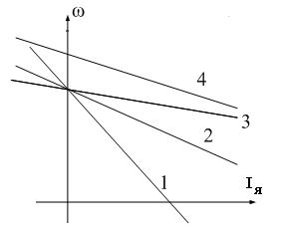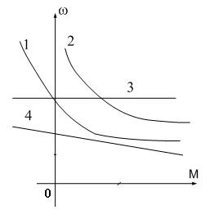

|  |  |  |  |  |  |
| --- | --- | --- | --- | --- | --- |
|  |  | 2) | U = кФω + IяRя |  |  |
|  |  | 3) | IяRя = Ея + U |  |  |
|  |  | 4) | U = кФω – IяRя |  |  |
|  |  |  | |  |  |
|  |  | Какую мощность (приблизительно) потребляет из сети двигатель постоянного тока, если | |  |  |
| 9 | 2 | момент на валу двигателя равен М = 300/π Нм, напряжение питающей сети 220 В, скорость | |  |  |
| вращения равна 1000 об/мин, а кпд составляет η = 95%. | |  |  |
|  |  |  |  |
|  |  | 1). 8,5 кВт.2). 10,5 кВт.3). 11,5 кВт.4). 15,5 кВт. | |  |  |
|  |  |  | |  |  |
|  |  | Какое уравнение соответствует работе электрической машины в двигательном режиме? | |  |  |
| 10 | 2 | 1) U = кФω – Eя | |  |  |
|  |  | 2) | U = кФω + IяRя |  |  |
|  |  | 3) | IяRя = Ея + U |  |  |
|  |  | 4) | U = кФω – IяRя |  |  |
|  |  |  | |  |  |
| 11 | 4 | Выберите правильное определение назначения компенсационной обмотки (КО) машины | |  |  |
|  |  | постоянного тока. | |  |  |
|  |  | 1) | КО размещена на главных полюсах машины и служит для улучшения условий коммутации. |  |  |
|  |  | 2) | КО размещается на добавочных полюсах машины и служит для устранения реакции якоря |  |  |
|  |  |  | машины. |  |  |
|  |  | 3) | КО размещается в пазах основных полюсов машины и служит для устранения реакции якоря |  |  |
|  |  |  | машины. |  |  |
|  |  | 4) | КО размещена в пазах главных полюсов машины и служит для борьбы с искажением поля |  |  |
|  |  |  | машины от реакции якоря и снижения напряжения между коллекторными пластинами. |  |  |
|  |  |  |  |  |  |
| 12 | 3 |  |  |  |  |
|  |  | ри какой схеме питания обмотки возбуждения обеспечивается максимальная перегрузочная | |  |  |
|  |  | особность двигателя постоянного тока? | |  |  |
|  |  | 1) | При параллельном возбуждении. |  |  |
|  |  | 2) | При независимом возбуждении. |  |  |
|  |  | 3) | При последовательном возбуждении. |  |  |
|  |  | 4) | При смешанном возбуждении. |  |  |
|  |  |  |  |  |  |

|  |  |  |  |  |  |
| --- | --- | --- | --- | --- | --- |
|  |  |  | Выберите правильную последовательность перехода двигателя постоянного тока | |  |
| 13 | 3 | независимого возбуждения при переключении его из двигательного режима в режим | | |  |
|  |  | динамического торможения до полной остановки двигателя | | |  |
|  |  | 1) | | а-е-в. 2) а-е-в. 3) а-е-д 4) а-б-в |  |
|  |  |  | | |  |
|  |  | Выберите правильную последовательность перехода двигателя постоянного тока | | |  |
| 14 | 2 | независимого возбуждения при переключении его из двигательного режима в режим | | |  |
|  |  | противовключения до полной остановки двигателя | | |  |
|  |  |  | 1) | а-е-б-в. 2) а-б-в. 3) а-е-д. 4) б=е-д. |  |
|  |  |  | | |  |
|  |  | Какой из режимов электрического торможения можно реализовать в двигателе | | |  |
| 15 | 4 | постоянного тока последовательного возбуждения? | | |  |
|  |  | 1. | Рекуперативное. | |  |
|  |  | 2. | Динамическое. |  |  |
|  |  | 3. | Противовключение. | |  |
|  |  | 4. | Никакой из перечисленных выше | |  |
|  |  |  |  |  |  |

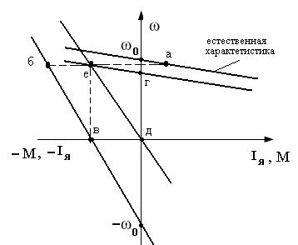

|  |  |  |  |  |  |  |
| --- | --- | --- | --- | --- | --- | --- |
|  |  |  | В установившемся режиме двигатель работал на искусственной механической | | |  |
| 16 | 2 | характеристике. Покажите последовательность перехода рабочей точки на естественную | | | |  |
|  |  | характеристику при заданном моменте сопротивления Мс | | | |  |
|  |  |  | 1) а-б-в. | 2) Нет правильного ответа. | |  |
|  |  |  | 3) в-г-б. | 4) б-г-в. |  |  |
|  |  |  | | | |  |
|  |  | При каком способе возбуждения получена внешняя характеристики 2 генератора | | | |  |
| 17 | 3 | постоянного тока? Укажите правильный ответ. | | | |  |
|  |  | 1) |  | При независимом возбуждении. | |  |
|  |  | 2) |  | При параллельном возбуждении. | |  |
|  |  | 3) |  | При смешанном возбуждении. | |  |
|  |  | 4) | При последовательном возбуждении. | | |  |
|  |  |  |  | | |  |
|  |  |  | Укажите естественную механическую характеристику двигателя постоянного тока с | | |  |
| 18 | 2 | независимым возбуждением. | | |  |  |
|  |  |  | 1) | Характеристика **3**. | 2) Характеристика **1**. |  |
|  |  |  | 2) | Характеристика **4.** | 4) Характеристика **2** |  |
|  |  |  |  |  |  |  |

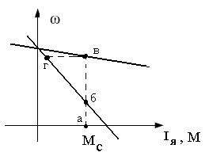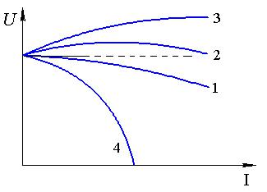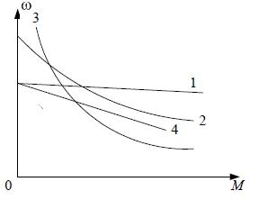

|  |  |  |
| --- | --- | --- |
|  |  | Как изменть направление вращения двигателя постоянного тока с независимым |
| 19 | 3 | возбуждением |

Изменением направления тока в обмотке возбуждения и в обмотке якоря.

Изменением полярности питающего напряжения и направления тока в обмотке якоря.

Изменением полярности питающего напряжения

Изменением полярности питающего напряжения и направления тока в обмотке возбуждения.

Для какой цели генераторы постоянного тока с самовозбуждением (генераторы

20 2 смешанного возбуждения)имеют две обмотки возбуждения:параллельную ипоследовательную?

1). Для улучшения коммутации.

Для уменьшения изменения напряжения при изменении нагрузки.

. Для увеличения магнитного потока в режиме холостого хода.

. Для улучшения условий самовозбуждения генератора.

|  |  |  |  |  |
| --- | --- | --- | --- | --- |
|  |  | Известны ЭДС первичной и вторичной обмоток трансформатора: E1=10 B; E2=130 B. Число | |  |
| 21 | 1 | витков первичной обмотки W1=10. Определить число витков вторичной обмотки. | |  |
|  |  |  |
|  |  | 1). 130. 2). 26. 3). 260. 4). 13 | |  |
|  |  |  | |  |
|  |  | Выберите правильное описание действующего значения ЭДС вторичной обмотки | |  |
|  |  | трансформатора | |  |
| 22 | 2 | 1) | Е2=1,41 W2 f Фm . |  |
|  |  | 2). Е2=4,44 W2fФm. | |  |
|  |  | 3) | Е2=3,14 W2 f Фm. |  |
|  |  | 4) Е2=1,73 W2 f Фm. | |  |

##### Как соотносятся по величине напряжение короткого замыкания U1к и номинальное U1н в

3силовых трансформаторах ?

U1к≈ 0,01 U1н . 2) U1к≈ 0,2 U1н .

3) U1к≈0,05 U1н . 4) U1к≈0, 5 U1н

|  |  |  |  |
| --- | --- | --- | --- |
| 24 | 2 | Как влияет неравенство напряжений короткого замыкания на режим параллельной работы |  |
|  |  |  |
|  |  | трансформаторов? |  |
|  |  | 1). Включать на параллельную работу трансформаторы с разными |  |
|  |  | напряжениями короткого замыкания категорически запрещено. |  |
|  |  | 2). Трансформатор с меньшим напряжением короткого замыкания |  |
|  |  | будет нагружаться больше в процентном отношении к другому трансформатору. |  |
|  |  | 3). Трансформатор с меньшим напряжением короткого замыкания |  |
|  |  | будет нагружаться меньше в процентном отношении к другому трансформатору. |  |
|  |  | 4). Не влияет. |  |
|  |  |  |  |
| 25 | 4 | Ток нагрузки трансформатора увеличился в два раза. Как изменились потери в стали |  |
|  |  |  |
|  |  | трансформатора? |  |
|  |  | 1). Увеличились в два раза. |  |
|  |  | 2). Увеличились в четыре раза. |  |
|  |  | 3). Уменьшились в два раза. |  |

|  |  |  |  |  |  |  |  |
| --- | --- | --- | --- | --- | --- | --- | --- |
|  |  | 4). Практически не изменились. | | | |  |  |
|  |  |  |  |  |  |  |  |
| 26 | 1 | Для чего проводится опыт короткого замыкания трансформатора? | | | |  |  |
|  |  |  |  |
|  |  | 1). Для определения сопротивлений обмоток трансформатора. | | | |  |  |
|  |  | 2). Для определения потерь в сердечнике трансформатора. | | | |  |  |
|  |  | 3). Для определения потерь во вторичной обмотке. | | | |  |  |
|  |  | 4). Для определения коэффициента трансформации ЭДС. | | | |  |  |
|  |  |  | | | |  |  |
| 27 | 2 | Как изменяется основной магнитный поток, если трансформатор включить в сеть с | | | |  |  |
|  |  | частотой в два раза больше номинальной, но при номинальном напряжении? | | | |  |  |
|  |  | 1). Уменьшится в 4 раза. | | |  |  |  |
|  |  | 2). Уменьшится в 2 раза. | | |  |  |  |
|  |  | 3). Не изменится. | |  |  |  |  |
|  |  | 4). Увеличится в 2 раза. | | |  |  |  |
|  |  |  |  |  |  |  |  |
| 28 | 3 | . Однофазный трансформатор подключѐн к сети220В;потребляемая мощность2,2кВт;ток | | | |  |  |
|  |  |  |  |
|  |  | вторичной обмотки 2,5 А. Найдите коэффициент трансформации «К». | | | |  |  |
|  |  | 1). К=2. | 2). К=3. 3). К=4. 4). К=0,25. | | |  |  |
| 29 | 1 | . Как распределяется нагрузка между двумя параллельно работающими трансформаторами | | | |  |  |
|  |  | при равенстве их групп, коэффициентов трансформации и напряжений короткого замыкания | | | |  |  |
|  |  | и при неодинаковых номинальных мощностях. | | | |  |  |
|  |  | 1). Нагрузка распределяется пропорционально номинальным мощностям. | | | |  |  |
|  |  | 2). Нагрузка делится поровну между трансформаторами. | | | |  |  |
|  |  | 3). Распределение нагрузки между трансформаторами зависит от загрузки трансформаторов. | | | |  |  |
|  |  | 4). Распределение нагрузки между трансформаторами не зависит от загрузки трансформаторов. | | | |  |  |
| 30 | 2 |  |  |  |  |  |  |
|  |  | Какая из внешних характеристик соответствует нагрузке в цепи вторичной обмотки | | | |  |  |
|  |  | характеристика с соsφ2 =1 | | |  |  |  |
|  |  | 1). Характеристика 1. | | | 2). Характеристика 2. |  |  |
|  |  | 3). Характеристика 3. | | | 4). Характеристика 4. |  |  |
|  |  |  | | | |  |  |
| 31 | 1 | Как соединены первичная и вторичная обмотки трансформатора, если трансформатор имеет | | | |  |  |
|  |  | 11 группу соединения обмоток ( соединение звезда – Y, соединение треугольник –Δ) | | | |  |  |
|  |  | 1) | Y**/** . | 2) Y **/** Y. | 3) **/** . 4) **/**Y. |  |  |
|  |  |  | | | |  |  |
| 32 | 3 | Что произойдет с трансформатором, если его включить в сеть постоянного тока? | | | |  |  |
|  |  | 1) Уменьшится основной магнитный поток. | | | |  |  |
|  |  | 2) | Уменьшится поток рассеивания. | | |  |  |
|  |  | 3) Ток возрастет до недопустимых значений. | | | |  |  |
|  |  | 4) | Ничего не изменится | | |  |  |
|  |  |  | | | |  |  |
| 33 | 4 | Как передается электрическая энергия из первичной обмотки во вторичную ? | | | |  |  |

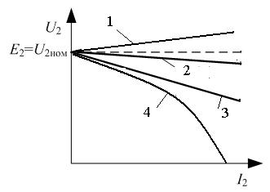

|  |  |  |  |  |
| --- | --- | --- | --- | --- |
|  |  | 1) | Только электрическим путем. |  |
|  |  | 2) | Как в обычном трансформаторе. |  |
|  |  | 3) | Только электромагнитным путем |  |
|  |  | 4) | Электромагнитным и электрическим путем |  |
|  |  |  | |  |
| 34 | 2 | Выберите формулу, описывающую закон электромагнитной индукции | |  |
|  |  |  | |  |
| 35 | 3 | Выберите правильное уравнение баланса напряжений для цепи первичной обмотки | |  |
|  |  | трансформатора | |  |
|  |  |  | |  |
| 36 | 4 | Выберите правильное написание уравнения внешней характеристики трансформатора. | |  |
|  |  |  | |  |
| 37 | 2 | Выберите правильное написание уравнения баланса намагничивающих сил в трансформаторе | |  |
|  |  |  | |  |
| 38 | 1 | В трансформаторе, понижающем напряжение с 220 В до 6,3 В используют провод сечениями | |  |
|  |  | S1=1 мм2 и S2=9 мм2. Как правильно использовать провод с сечением S1=1 мм2 ? | |  |
|  |  | 1) | Только в обмотке высшего напряжения (220 В). |  |
|  |  | 2) | Только в обмотке низшего напряжения (6,3 В). |  |
|  |  | 3) | Обе обмотки намотать проводом сечением S2=9 мм2. |  |
|  |  | 4) | Обе обмотки намотать проводом сечением S1=1 мм2 |  |
|  |  |  | |  |
| 39 | 2 | Изменится ли магнитный поток в сердечнике трансформатора, если ток вторичной обмотки | |  |
|  |  | увеличился в 3 раза? | |  |
|  |  | 1) | Увеличится в 3 раза. |  |
|  |  | 2) | Не изменится. |  |
|  |  | 3) | Увеличится в 9 раз. |  |
|  |  | 4) | Уменьшится в 3 раза. |  |
|  |  |  | |  |
| 40 | 1 | Однофазный двух обмоточный трансформатор испытали в режиме холостого хода и | |  |
|  |  | получили следующие данные: номинальное напряжение *U*1н=220 В,ток холостого хода *I*0=0,25 | |  |
|  |  | А, потери холостого хода *Р*хх= 6 Вт. | |  |
|  |  | Определить коэффициент мощности cosϕ трансформатора при холостом ходе. | |  |
|  |  | 1) | cosϕ ≈ 0,05. 2) cosϕ ≈ 0,11. 3) cosϕ ≈ 0,21. 4) cosϕ ≈ 0,015 |  |
|  |  | 2) |  |  |
| 41 | 3 | В каком режиме работают измерительные трансформаторы тока и напряжения? Укажите | |  |

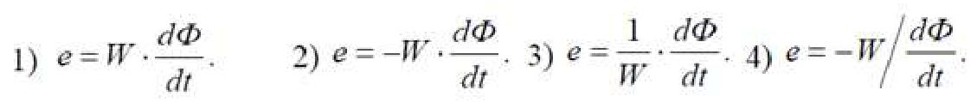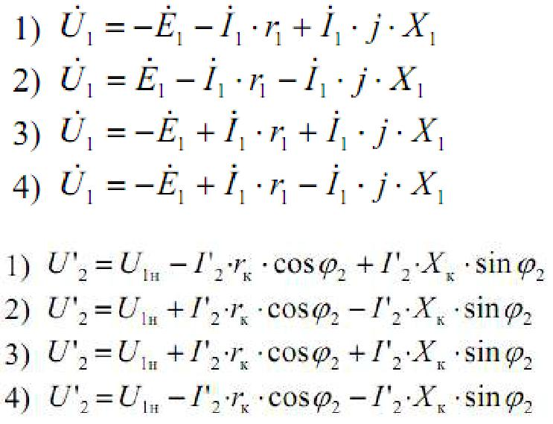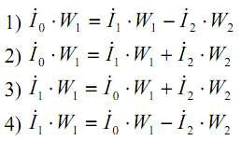

правильный ответ.

1. Режим работы определяется пределами измерения подключаемых приборов.

2. Трансформатор тока работает в режиме холостого хода.

3. Трансформатор напряжения работает в режиме холостого хода.

4. Трансформатор напряжения работает в режиме короткого замыкания.

|  |  |  |  |  |  |  |
| --- | --- | --- | --- | --- | --- | --- |
| 42 | 2 |  | Почему сердечник трансформатора выполняют из электротехнической | | | |
|  |  | стали? Укажите правильный ответ. | | | |  |
|  |  | 1) | Для уменьшения тока короткого замыкания | | | |
|  |  | 2) | Для уменьшения активной составляющей тока холостого хода. | | | |
|  |  | 3) | Для увеличения намагничивающей составляющей тока холостого | | | |
|  |  | хода. | |  |  |  |
|  |  | 4) | Для улучшения коррозийной стойкости. | | |  |
|  |  |  | | | | |
| 43 | 3 | Какой рисунок соответствует работе асинхронного электродвигателя в режиме | | | | |
|  |  | противовключения ? | | |  |  |
|  |  |  | | | | |
| 44 | 4 | Выберите правильную формулу для определения угловой частоты магнитного поля | | | | |
|  |  | асинронного электродвигателя? | | | |  |
|  |  |  | | | | |
| 45 | 4 | Какой участок механической характеристики асинхронного электродвигателя является рабочим ? | | | | |
|  |  |  | 1) 0 – 1 | 2) 1 – 2 | 3) 2 – 3 | 4) 0 – 2 |
|  |  |  | | | | |
| 46 | 3 | Выберите правильную формулу для определения скольжения АД | | | | |

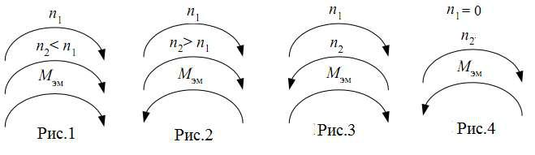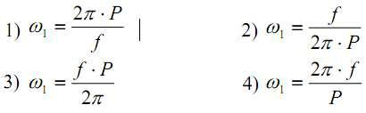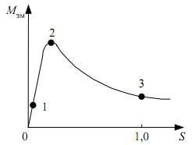

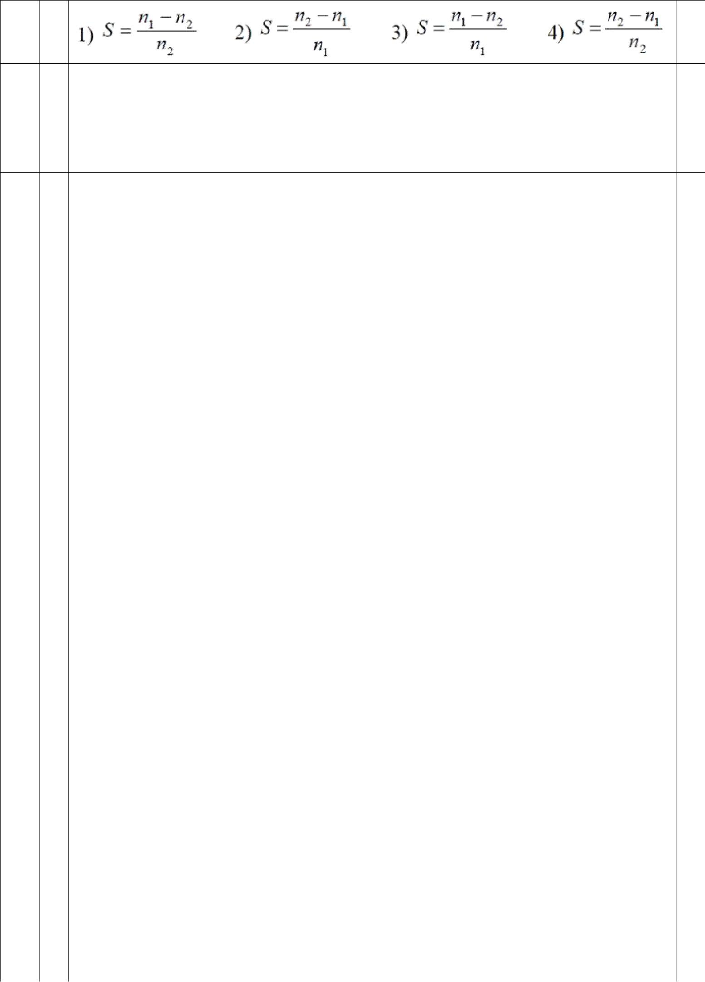

|  |  |  |  |
| --- | --- | --- | --- |
| 47**4** | Во сколько раз уменьшится пусковой ток трехфазного асинхронного двигателя при | | |
| соединении фаз в звезду вместо треугольника? | | |  |
| 1) | 2) 2 | 3) | 4) 3 |



48

За счет изменения какого параметра произошло изменение механической характеристики асинхронного двигателя?

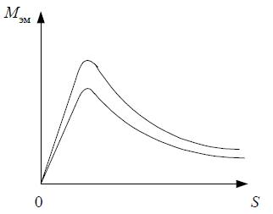

|  |  |  |  |  |  |  |
| --- | --- | --- | --- | --- | --- | --- |
|  | 1) | Напряжения питания. | | 2) Активного роторного сопротивления. | |  |
|  | 3) | Частоты сети. | | 4) Числа пар полюсов. | |  |
|  |  |  | | | |  |
| 49 |  | Как изменится критический момент асинхронного электродвигателя, если подведенное | | | |  |
|  | напряжение снизить в два раза? | | | |  |  |
|  |  | 1) | Критический момент снизится в два раза. | | |  |
|  |  | 2) | Критический момент не изменится. | |  |  |
|  |  | 3) | Критический момент снизится в 4 раза. | | |  |
|  |  | 4) | Критический момент снизится в | | раза |  |
|  |  |  |  |  |  |  |
| 50 | 4 | За счет изменения какого параметра произошло изменение механической | | | |  |
|  |  |  |
|  | характеристики асинхронного двигателя? | | | |  |  |
|  | 1) | Напряжения питания. | | 2) Активного роторного сопротивления. | |  |
|  | 3) | Частоты сети. | | 4) Числа пар полюсов. | |  |
|  |  |  | | | |  |
| 51 |  | Почему номинальный момент асинхронного двигателя при введении реостата в фазный | | | |  |
|  | 2ротор уменьшается при том же скольжении? | | | | |  |
|  | 1) | Увеличивается сопротивление ротора. | | |  |  |
|  | 2) | Увеличивается активное сопротивление ротора. | | | |  |
|  | 3) | Уменьшается активная составляющая роторного тока. | | | |  |

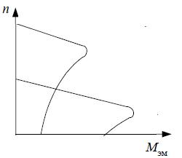

|  |  |  |  |  |  |
| --- | --- | --- | --- | --- | --- |
|  |  | 4) | Уменьшается роторный ток. | |  |
|  |  |  |  | |  |
| 52 | 3 |  | Что нужно сделать, чтобы изменить направление вращения трехфазного асинхронного | |  |
|  |  | двигателя с фазным ротором? | | |  |
|  |  | 1) | Изменить схему соединения статорной обмотки. | |  |
|  |  | 2) | Изменить схему соединения роторной обмотки. | |  |
|  |  | 3) | Поменять местами два линейных провода двигателя на клеммах | |  |
|  |  | трехфазной сети. | |  |  |
|  |  | 4) | Изменить схемы соединения статорной и роторной обмоток. | |  |
|  |  |  |  | |  |
| 53 | 2 |  | За счет изменения какого параметра произошло изменение механической | |  |
|  |  | характеристики асинхронного двигателя? | | |  |
|  |  | 1) | Напряжения питания. |  |  |
|  |  | 2) | Активного роторного сопротивления. | |  |
|  |  | 3) | Частоты сети. |  |  |
|  |  | 4) Числа пар полюсов. | |  |  |
| 54 | 4 |  | Выберите правильную формулу электромагнитной мощности асинхронной машины. | |  |
|  |  |  |  | |  |
| 55 | 2 |  | Выберите правильную формулу мощности на валу асинхронного электродвигателя . | |  |
|  |  |  |  | |  |
| 56 | 4 |  | Номинальная частота работы асинхронного двигателя с короткозамкну- | |  |
|  |  | тым ротором, питающегося от промышленной сети переменного тока, *n*2=950 | | |  |
|  |  | об/мин. Определить число пар полюсов *p* статорной обмотки данного двигателя и величину | | |  |
|  |  | номинального скольжения *S*н. | | |  |
|  |  |  | 1) *p* = 1, *S*н= 0,68. | 2) *p* = 1, *S*н= 0,05. |  |
|  |  |  | 3) *p* = 2, *S*н= 0,37. | 4) *p* = 3, *S*н= 0,05. |  |
|  |  |  |  |  |  |

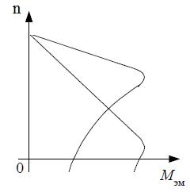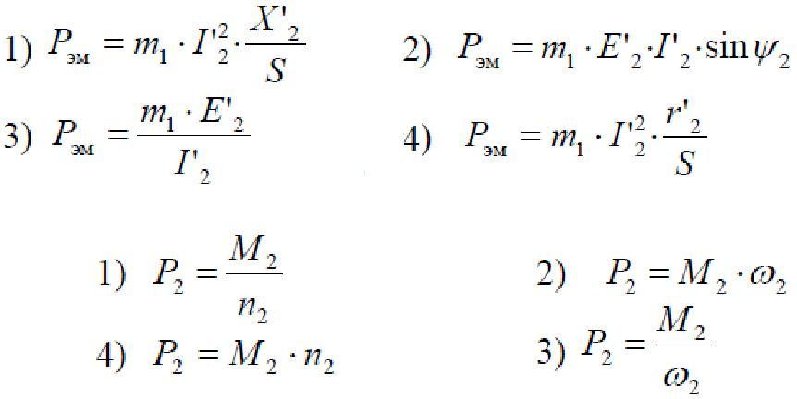

|  |  |  |  |  |  |  |  |  |
| --- | --- | --- | --- | --- | --- | --- | --- | --- |
| 57 | 3 |  |  | Выберите устойчивый участок механической характеристики асинхронной машины. | | | |  |
|  |  | 1) AB. | | 2) OB. | 3). BC.4) OC | | |  |
|  |  |  |  |  | | | |  |
| 58 | 2 |  |  | Определить КПД η трехфазного асинхронного двигателя в номинальном режиме, если | | | |  |
|  |  | постоянные потери *Р*0=15мВт, переменные *Р*са=35 мВт, а потребляемая из сети мощность | | | | | |  |
|  |  | *Р*1=250мВт. | | |  |  |  |  |
|  |  | 1) η = 0,82) η = 0,9 | | | | 3) η = 0,98 4) η = 0,76 | |  |
| 59 | 3 |  |  | Номинальная частота работы асинхронного двигателя с короткозамкну- | | | |  |
|  |  | тым ротором, питающегося от сети f1 = 50 Гц, *n*2=950 об/мин. Определить частоту ЭДС f2, | | | | | |  |
|  |  | наводимой в роторной обмотке. | | | | | |  |
|  |  |  | 1) | f2 = 5 Гц. | 2) f2 = 5 Гц. | | 3) f2 =2,5 Гц. 4) f2 = 0,05 Гц |  |
|  |  |  |  |  | | | |  |
| 60 | 4 |  |  | Трехфазный асинхронный двигатель подключен к сети переменного тока с фазным | | | |  |
|  |  | напряжением *U*1 = 220 В. При номинальной нагрузке активная мощность, потребляемая | | | | | |  |
|  |  | двигателем из сети *Р*1 = 250 Вт, а фазный при этом равен *I*1 =0,5 А. Определить cosϕ двигателя | | | | | |  |
|  |  | при номинальной нагрузке. | | | | |  |  |
|  |  | 1) cosϕ ≈ 0,44. 2) cosϕ ≈1,73 | | | | | 3) cosϕ ≈ 0,87. 4) cosϕ ≈ 0,76. |  |
|  |  |  |  |  | | | |  |
| 61 | 3 |  |  | Выберите механическую характеристику, соответствующую снижению частоты | | | |  |
|  |  | подводимого напряжения | | | | |  |  |
|  |  | 1) | Характеристика 1. | | | 2) Характеристика 2. | |  |
|  |  | 2) | Характеристика 3. | | | 4) Характеристика 4. | |  |
|  |  |  |  |  | | | |  |
| 62 | 2 |  |  | Номинальная частота работы асинхронного двигателя с короткозамкну- | | | |  |
|  |  | тым ротором, питающегося от промышленной сети переменного тока, *n*2=720 | | | | | |  |
|  |  | об/мин. Определить число пар полюсов *p* статорной обмотки данного двигателя и величину | | | | | |  |
|  |  | номинального скольжения *S*н. | | | | |  |  |
|  |  |  | 1) *p* = 1, *S*н= 0,08. | | | 2) *p* = 4, *S*н= 0,04. | |  |
|  |  |  | 3) *p* = 2, *S*н= 0,1. | |  | 4) *p* = 3, *S*н= 0,06. | |  |
|  |  |  |  |  |  |  |  |  |

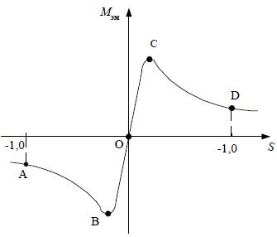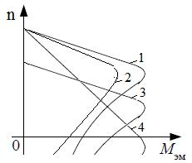

|  |  |
| --- | --- |
| 63**2** | Выберите механическую характеристику, соответствующую снижению подводимого |
|  | напряжения |



|  |  |  |  |  |  |  |
| --- | --- | --- | --- | --- | --- | --- |
|  |  | 1) | 4. | 2) 2. | 3) 3. | 4) 4. |
|  |  |  | | | | |
| 64 | 4 | На рисунке приведено семейство характеристик асинхронного электродвигателя. Каким | | | | |
|  |  | перечисленным вариантам ответов соответствуют данные характеристики | | | | |
|  |  | 1) | Семейство характеристик реостатного регулирования скорости. | | | |
|  |  | 2) | Семейство характеристик регулирования изменением напряжения. | | | |
|  |  | 3) | Семейство характеристик регулирования изменением числа пар полюсов | | | |
|  |  |  | статорной обмотки. | | |  |
|  |  | 4) | Изменением частоты и величины подводимого напряжения | | | |
|  |  |  | | | | |
| 65 | 3 | При реализации какого вида торможения отсутствует преобразование кинетической энергии | | | | |
|  |  | вращающихся масс в электрическую ? | | | | |
|  |  | 1) | Режим динамического торможения. | | | |
|  |  | 2) | Режим рекуперативного торможения. | | | |
|  |  | 3) | Режим противовключения. | | | |
|  |  | 4) | Режим частотного торможения | | | |
|  |  |  | | | | |
| 66 | 1 | Какой ток компенсирует синхронный компенсатор? | | | | |
|  |  | 1) Индуктивный. | | | 2) Емкостной. 3) Активный. 4) Активно-индуктивный. | |
|  |  |  | | | | |
| 67 | 2 | Какая механическая характеристика свойственна синхронному | | | | |
|  |  | двигателю? | | |  |  |

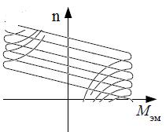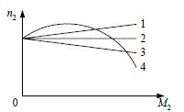

Характеристика 1. 2) Характеристика 2.

Характеристика 4. 4) Характеристик 4.

|  |  |
| --- | --- |
| 68**4** | Выберите правильную запись упрощенного уравнения баланса напряжения синхронного |
|  | двигателя с неявнополюсным ротором. |



|  |  |  |  |  |  |
| --- | --- | --- | --- | --- | --- |
| 69 | 2 | Выберите правильную формулу электромагнитной мощности неявно- | | | |
|  | полюсного синхронного генератора. | | | |  |
|  |  |  | | | |
| 70 | 1 | Какая реакция якоря синхронного генератора при активно-индуктивной | | | |
|  | нагрузке? | |  |  |  |
|  | 1) | Продольно-поперечная размагничивающая. | | | |
|  | 2) | Продольно-поперечная подмагничивающая. | | | |
|  | 3) | Поперечная. |  |  |  |
|  | 4) | Продольная размагничивающая. | | |  |
|  |  |  | | | |
| 71 | 3 | Выберите правильную запись формулы электромагнитной мощности явнополюсного | | | |
|  | генератора. | |  |  |  |
|  |  |  | | | |
| 72 | 4 | Какая реакция якоря синхронного генератора при емкостной нагрузке? | | | |
|  | 1) | Продольно-поперечная размагничивающая. | | | |
|  | 2) | Поперечная. |  |  |  |
|  | 3) | Продольная размагничивающая. | | |  |
|  | 4) | Продольная подмагничивающая. | | |  |
|  |  |  | | | |
| 73 | 1 | На рисунке показаны внешние характеристики для различных видов нагрузок. Выберите | | | |
|  | комбинацию характеристик, которая соответствует следующей последовательности: активно- | | | | |
|  | емкостной, активно-индуктивной и активной, нагрузкам. | | | | |
|  |  | 1) 1, 3,2 | 2) 2, 3, 1 | 3) 2, 1, 3 | 4) 3, 1, 2 |
| 74 | 4 | Синхронный двигатель с числом пар полюсов *р* = 1 работает в синхронном режиме от | | | |
|  | промышленной сети переменного тока. Определить частоту вращения ротора данного | | | | |
|  | двигателя *n*2, если нагрузка на валу уменьшилась в 2 раза. Двигатель считать идеальным. | | | | |

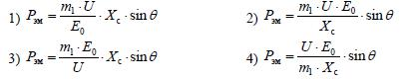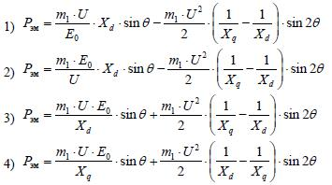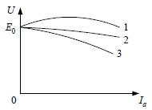

n2 = 2900 об/мин. 2) n2 = 6000 об/мин.

n2 = 1500 об/мин. 4) n2 = 3000 об/мин.

|  |  |  |  |  |  |  |  |
| --- | --- | --- | --- | --- | --- | --- | --- |
| f76 | 2 | Синхронный двигатель работает в синхронном режиме от промышлен- | | | |  |  |
|  |  | ной сети переменного тока. Определить число пар полюсов данного двигателя, | | | |  |  |
|  |  | если частота вращения ротора данного двигателя *n*2 = 750 об/мин. | | | |  |  |
|  |  | 1) *p* = 3 2) *p* = 4 | | 3) *p* = 6 4) *p* = 2 | |  |  |
| 77 | 3 | Выберите внешнюю характеристику синхронного генератора и оси | | | |  |  |
|  |  | координат. | |  |  |  |  |
|  |  | 1) | 1, U, Iв | 2) 3, Iв, Iа | 3) 2, U, Iа 4) 2,Е0, Iа |  |  |
|  |  |  | | | |  |  |
| 78 | 1 | Регулирование реактивной мощности синхронного генератора, работающего параллельно с | | | |  |  |
|  |  | сетью осуществляется: | | |  |  |  |
|  |  | 1. | Изменением тока возбуждения генератора. | | |  |  |
|  |  | 2. | Изменением момента приводного двигателя. | | |  |  |
|  |  | 3. | Изменением напряжения. | | |  |  |
|  |  | 4. | Изменением частоты вращения. | | |  |  |
|  |  |  | | | |  |  |
| 79 | 3 | Электромагнитный момент синхронного двигателя создается: | | | |  |  |
|  |  | 1. | Индуктивной с оставляющей тока якоря. | | |  |  |
|  |  | 2. | Полным током. | |  |  |  |
|  |  | 3. | Активной составляющей тока. | | |  |  |
|  |  | 4. | Емкостной составляющей тока. | | |  |  |
| 80 | 2 | Какая характеристика соответствует кривой холостого хода синхронного генератора? | | | |  |  |
|  |  |  |  |
|  |  | 1) | Характеристика 1. 2) Характеристика 2. | | |  |  |
|  |  | 2) | Характеристика 3. | | 4) Характеристика 4 |  |  |
|  |  |  |  |  |  |  |  |

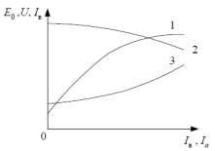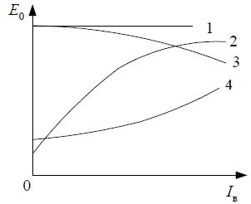

7. Оценочные средства для проведения промежуточной аттестации

а) Планируемые результаты обучения и оценочные средства для проведения промежуточной аттестации:

Структурный Планируемые результаты обучения Оценочные средства компетенции

Элемент

|  |  |  |  |  |
| --- | --- | --- | --- | --- |
| ПК-5. Готовностью определять параметры объектов профессиональной деятельности | | | |  |
| Знать | Устройство, принцип действия и |  | Тестовые материалы ( см. п.6.Учебно – методическое обеспечение самостоятельной работы |  |

|  |  |  |  |  |  |  |  |  |  |  |  |  |  |  |  |  |
| --- | --- | --- | --- | --- | --- | --- | --- | --- | --- | --- | --- | --- | --- | --- | --- | --- |
| Структурный |  |  |  |  |  |  |  |  |  |  |  |  |  |  |  |  |
| элемент | Планируемые результаты обучения |  |  |  |  |  |  | Оценочные средства | |  |  |  |  |  |  |  |
| компетенции |  |  |  |  |  |  |  |  |  |  |  |  |  |  |  |  |
|  |  |  | | | |  |  |  |  |  |  |  |  |  |  |  |
|  | основные характеристики | студентов) | | | |  |  |  |  |  |  |  |  |  |  |  |
|  | электрических машин. Методы и |  |  |  |  |  |  |  |  |  |  |  |  |  |  |  |
|  | схемы для определения различных | Тестовые материалы ( см. п.6.Учебно – методическое обеспечение самостоятельной работы | | | | | | | | | | | | | |  |
|  | параметров электрических машин. | студентов) | | | |  |  |  |  |  |  |  |  |  |  |  |
|  | Влияние изменения различных | Курсовой проект»Расчет характеристик трансформаторов и электрических двигателей» | | | | | | | | | | | |  |  |  |
|  | параметров на характеристики | Проводится расчеты характеристик трансформаторов и двигателей по паспортным данным. | | | | | | | | | | | | | |  |
|  | электрических машин | Обучающиеся демонстрируют методики проведения расчетов и оценки влияния различных | | | | | | | | | | | |  |  |  |
|  |  | параметров на эксплуатационные характеристики двигателей и трансформаторов. | | | | | | | | | | | |  |  |  |
|  |  | Пример №1: Расчет характеристик двигателя постоянного тока | | | | | | | | | |  |  |  |  |  |
|  |  |  | |  |  |  |  | |  |  | имеет следующие | | |  |  |  |
|  |  | Двигатель постоянного тока параллельного возбуждения | | | | | | | | |  |  |  |
|  |  | данные. |  |  |  |  |  |  |  |  |  |  |  |  |  |  |
|  |  | Номер |  |  | Pном | U ном |  | I ном | nном | Rяц | | Rов |  |  |  |  |
|  |  |  |  |  |  |  |  |  |  |  |  |  |  |  |  |
|  |  | варианта | |  | | В |  | А | Об/мин | Ом | | Ом |  | % |  |  |
|  |  |  |  |  | кВт |  |  |  |  |
|  |  |  |  |  | |  |  | |  |  |  |  |  |  |  |  |
|  |  | где *Pном* | - номинальная мощность двигателя; | | | | | |  |  |  |  |  |  |  |  |
|  |  | *U ном*-номинальное напряжение; | | | | | |  |  |  |  |  |  |  |  |  |
|  |  | I ном | - номинальный ток, потребляемый из сети; | | | | | | |  |  |  |  |  |  |  |
|  |  | nном | - номинальная частота вращения; | | | | | |  |  |  |  |  |  |  |  |
|  |  | Rяц | - сопротивление обмоток якоря и дополнительных полюсов при 20°С; | | | | | | | | | | |  |  |  |
|  |  | Rов | - сопротивление обмотки возбуждения при 20°С. | | | | | | |  |  |  |  |  |  |  |
|  |  | По данным своего варианта, взятым из табл.1 приложения, необходимо выполнить | | | | | | | | | | | | | |  |
|  |  | следующее. | | | |  |  |  |  |  |  |  |  |  |  |  |

Начертить электрическую схему включения двигателя параллельного возбуждения и указать на ней ток якоря и ток возбуждения.

Определить номинальный ток возбуждения и номинальный ток якоря.

Определить номинальный момент на валу двигателя.

##### Структурный

элемент Планируемые результаты обучения Оценочные средства компетенции

4.. Рассчитать и построить на одном графике ***f*(*M*) естественную и три искусственные механические характеристики;

4.1. При сопротивлении регулировочного реостата в цепи якоря *Rg* 5*Rя* ,*U**Uном* , *Ф**Фном* .

4.2.При пониженном напряжении на якоре*U*0,6*Uном*,*Rg*0,*Ф**Фном*

4.3.При ослабленном магнитном потоке*Ф*0,8*Фном*,*U**Uном*,*Rg*0

Определить процентное изменение скорости вращения для каждой характеристики и диапазон регулирования при

M Mном

6. Рассчитать

сопротивление

пускового

реостата

при

пуске

двигателя с

###### I япуск



2I

яном.

Определить ток якоря, который был бы при непосредственном включении двигателя в сеть, его кратность по отношению к номинальному значению и сделать выводы для возможности практического применения данного способа пуска.

8. Определить величину сопротивления динамического торможения*Rgт*при тормозном токе

якоря*Iяgт*1,5*Iном* . Тормозному режиму предшествует режим двигателя с номинальной нагрузкой и номинальной частотой вращения.

Определить полные потери мощности в двигателе при работе в номинальном режиме.

10.Исследовать, как изменяется КПД двигателя, работающего при номинальной нагрузке, нареостатной характеристике, при пониженном на 40% напряжении, ослабленном на 20% магнитном потоке в сравнении с номинальным значением КПД, указанным в паспорте двигателя

##### Пример №2.:Расчет характеристик трансформатора

Трехфазный трансформатор имеет следующие данные.

|  |  |  |  |  |  |  |  |  |  |  |  |  |  |  |  |  |  |  |  |  |  |  |
| --- | --- | --- | --- | --- | --- | --- | --- | --- | --- | --- | --- | --- | --- | --- | --- | --- | --- | --- | --- | --- | --- | --- |
| Структурный |  |  |  |  |  |  |  |  |  |  |  |  |  |  |  |  |  |  |  |  |  |  |
| элемент | Планируемые результаты обучения | |  |  |  |  |  |  | Оценочные средства | | | |  |  |  |  |  |  |  |  |  |  |
| компетенции |  |  |  |  |  |  |  |  |  |  |  |  |  |  |  |  |  |  |  |  |  |  |
|  |  |  |  |  | |  |  |  |  |  |  |  |  |  |  |  |  |  |  |  |  |  |
|  |  |  |  |  |  |  |  |  |  |  |  |  |  |  |  |  |  |  |  |  |  |  |
|  |  | Номер |  | Тип | |  | S но м |  | U1но м |  | U 2но м |  | *P*0 | | | Pк |  | U к | I к | Схема |  |  |
|  |  | варианта |  | трансформатора | | | кВА |  | кВ |  | кВ |  | кВт | | | кВт |  | % | % | соединения |  |  |
|  |  |  |  |  |  |  |  |  |  |  | и группа |  |  |
|  |  |  |  |  |  |  |  |  |  |  |  |  |  |  |  |  |  |  |  |  |  |
|  |  |  |  |  |  |  |  |  |  |  |  |  |  |  |  |  |  |  |  |  |  |  |
|  |  | где | *Sном -*номинальная мощность трансформатора; | | | | | | | | | |  |  |  |  |  |  |  |  |  |  |
|  |  |  | *U*1*ном -*номинальное линейное напряжение первичной обмотки; | | | | | | | | | | | | | | |  |  |  |  |  |
|  |  |  | *U*2*ном -* номинальное линейное напряжение вторичной обмотки; | | | | | | | | | | | | | | |  |  |  |  |  |
|  |  |  |  | *P*0 | *-* мощность потерь холостого хода; | | | | | |  |  |  |  |  |  |  |  |  |  |  |  |
|  |  |  |  | Pк | -мощность потерь короткого замыкания; | | | | | | | |  |  |  |  |  |  |  |  |  |  |
|  |  |  | *U к*-напряжение короткого замыкания в процентах относительно фазного | | | | | | | | | | | | | | | | | | |  |
|  |  | напряжения | | | | первичной обмотки; | | |  |  |  |  |  |  |  |  |  |  |  |  |  |  |
|  |  |  | *Iк*-ток холостого хода в процентах от номинального фазного тока первичной,обмотки. | | | | | | | | | | | | | | | | | | |  |
|  |  |  |  | | | | | | | | | | | | | | | | | | |  |
|  |  |  | По данным своего варианта, взятым из табл. | | | | | | | | | | | 1 | приложения, необходимо выполнить | | | | | | |  |
|  |  | следующее | | | |  |  |  |  |  |  |  |  |  |  |  |  |  |  |  |  |  |

Начертить электрическую схему соединения обмоток трансформатора, указать на ней линейные и фазные напряжения и токи, привести соотношения между ними.

Определить:

2.1. Номинальные фазные напряжения первичной и вторичной обмоток.

|  |  |  |  |  |  |  |  |
| --- | --- | --- | --- | --- | --- | --- | --- |
| 2.2. | Коэффициент трансформации. | |  |  |  |  |  |
| 2.3. | Номинальные | линейные | и | фазные | токи | первичной | и |
| вторичной обмоток, | |  |  |  |  |  |  |
| 2.4. | Изменение напряжения*U*2 | | на | зажимах вторичной обмотки трансформатора при | | | |
| нагрузках, равных: | |  |  |  |  |  |  |

|  |  |  |
| --- | --- | --- |
| Структурный |  |  |
| элемент | Планируемые результаты обучения | Оценочные средства |
| компетенции |  |  |
|  |  | |
|  | β= 0; 0,2; 0,4;. 0,6; 0,8; 1,0 и COS**2 = 0,8. Построить внешнюю характеристику | |
|  | трансформатора. |  |
|  | 2.5. Коэффициент полезного действия η трансформатора при активно-индуктивной | |
|  | нагрузке c COS**2 = 0,8 и при нагрузках, равных: β = 0; 0,05; 0,1; 0,2; 0,4; 0,6; 0,8; 1,0, | |
|  | Построить характеристику |  f () |
|  | 2.6.Нагрузку, при которой КПД трансформатора имеет наибольшее значение, и это | |
|  | значение КПД. |  |
|  | Полученные значения КПД, изменения напряжения *U*2 и напряжения на зажимах | |
|  | вторичной обмотки трансформатора следует свести в таблицу. | |



* U 2 U 2*



|  |  |  |
| --- | --- | --- |
| % | кВ | кВ |

Объясните, возможно ли присоединение к зажимам вторичной обмотки заданного Вам трансформатора несимметричной нагрузки?

Объясните смысл понятия «Группа соединения обмоток» и его условное обозначение в Вашем варианте.

Исследовательская часть

Выяснить влияние изменения числа витков первичной обмотки понижающего трансформатора при неизменном первичном напряжении *U*1 на коэффициент трансформации ***n*** и напряжение *U*2 на зажимах Вторичной обмотки.

##### Структурный

элемент Планируемые результаты обучения Оценочные средства компетенции

6.Исследовать влияние характера нагрузки потребителей на изменение вторичного напряжения трансформатора при cos**2*I* (активная нагрузка) и cos**2 0,6 (активно-индуктивная нагрузка).

По полученным результатам построить внешние характеристики на одном графике с характеристикой, соответствующей cos**2 0,8.

Выяснить, как изменятся вторичное напряжение *U*2 и ток холостого хода *I*0 , если

первичную обмотку трансформатора вместо «треугольника» соединить «звездой» (или вместо»

звезды» в «треугольник”)?

Пример №3.:Тема. Расчет и исследование характеристик асинхронного двигателя.

Трехфазный асинхронный двигатель с короткозамкнутым ротором, паспортными данными, приведенными в табл.3, подключается к трехфазной сети переменного тока с линейным напряжением 220 В для нечетных вариантов и 380 В для четных вариантов, частотой 50 Гц.

|  |  |  |  |  |  |  |  |  |  |  |  |  |  |  |  |  |
| --- | --- | --- | --- | --- | --- | --- | --- | --- | --- | --- | --- | --- | --- | --- | --- | --- |
| Номер | Uном , | Pном | nном | ном | cos** | ном | I | п | I ном | M | п | М ном | M | м | М ном |  |
| варианта | В | кВт | об/мин |  |  |  |  |
|  |  |  |  |  |  |  |
|  |  |  |  |  |  |  |  |  |  |
|  |  |  |  |  |  |  |  |  |  |  |  |  |  |  |  |  |
|  |  |  |  |  |  |  |  |  |  |  |  |  |  |  |  |  |



где *Uном* - номинальное напряжение;

*Pном*-номинальная мощность на валу двигателя;

*nном*-номинальная частота вращения;

Структурный

элемент Планируемые результаты обучения Оценочные средства компетенции

*ном* - номинальный коэффициент полезного действия (КПД); cos*ном* - номинальный коэффициент мощности;

|  |  |  |  |
| --- | --- | --- | --- |
| I п | I | - кратность пускового тока; |  |
|  |  |
|  | ном |  |
| M п | | - кратность пускового момента; |  |
|  |  |  |
|  |  | М ном |  |
| M м | | - кратность максимального момента. |  |
|  |  | М ном |  |



По паспортным данным двигателя для Вашего варианта выполнить следующее.

Начертить электрическую схему включения обмотки статора асинхронного двигателя соответственно линейному напряжению Вашего варианта.

Определить:

2.1.Активную,реактивную и полную мощности,потребляемые двигателем из,сети приноминальном режиме.

2.2.Номинальный и пусковой токи;номинальный,пусковой и максимальный моментыдвигателя.

2.3.Частоту вращения магнитного поля статора,номинальное и критическое скольжение.

2.4. Полные потери мощности в двигателе при номинальном режиме работы.

Рассчитать и, построить зависимость частоты вращения ротора двигателя от величины механического момента, приложенного к его валу.

Исследовать зависимость частоты ЭДС и тока, электрических потерь в роторе от скольжения.

Сделать выводы по результатам выполненной работы.

|  |  |  |
| --- | --- | --- |
| Структурный |  |  |
| элемент | Планируемые результаты обучения | Оценочные средства |
| компетенции |  |  |
|  |  |  |
| Уметь | Читать монтажные схемы |  |
|  | необходимого электрооборудования. |  |
|  | Подбирать и настраивать |  |
|  | электроизмерительные приборы для |  |
|  | экспериментальных исследований. |  |
|  | Оценивать снятые |  |
|  | электромеханические |  |
|  | характеристики с точки зрения |  |
|  | готовности электрических машин к |  |
|  | работе |  |
|  |  |  |

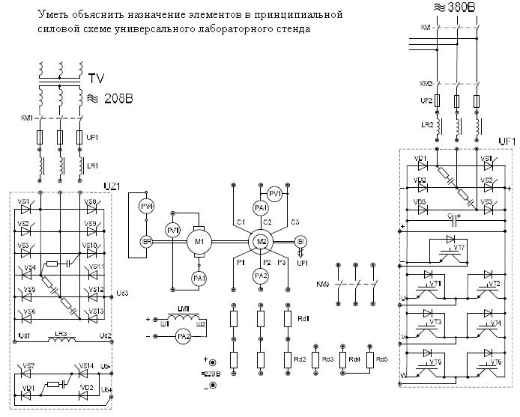

|  |  |  |  |  |  |  |  |  |
| --- | --- | --- | --- | --- | --- | --- | --- | --- |
| Структурный |  |  |  |  |  |  |  |  |
| элемент |  | Планируемые результаты обучения | | | |  |  | Оценочные средства |
| компетенции |  |  |  |  |  |  |  |  |
|  |  |  | | | |  |  |  |
| Владеть | Математическим описанием | | | | |  | 1. Для схемы замещения двигателя постоянного тока записать уравнение электрического | |
|  | различных режимов работы | | | | |  | состояния якорной цепи и цепи возбуждения | |
|  | электрических машин. | | | |  |  | 2. Для цепей первичной и вторичной обмоток трансформатора записать уравнения | |
|  | Испытательной аппаратурой, | | | | |  | электрического состояния с использованием символического метода расчета цепей | |
|  | ведением журнала испытаний. | | | | |  | синусоидального тока (методом комплексных амплитуд). | |
|  | Корректировать и обсуждать | | | | |  | 3. Для статорной и роторной цепей асинхронного двигателя записать уравнения | |
|  | результаты исследований | | | |  |  | электромагнитного состояния в комплексной форме. | |
|  |  |  |  |  |  |  | 4. Записать уравнение механической характеристики двигателя постоянного тока для | |
|  |  |  |  |  |  |  | двигательного режима, режима динамического и рекуперативного торможения, для расчета | |
|  |  |  |  |  |  |  | пускового тока и пускового момента | |
|  |  |  |  |  |  |  | 5. Записать выражения для токов статорной и роторной цепей, выражение для | |
|  |  |  |  |  |  |  | электромагнитного момента | |
|  | |  |  |  |  |  |  |  |
| Структурный | |  |  |  |  |  |  |  |
| элемент |  | Планируемые результаты обучения | | | | | | Оценочные средства |
| компетенции | |  |  |  |  |  |  |  |
|  | |  | | | | | |  |
| ПК-11. Способностью к участию в монтаже элементов оборудования объектов профессиональной деятельности | | | | | | | | |
| Знать |  | Монтажные | | схемы | | необходимого | | В отчетах по выполненным лабораторным работам приводятся характеристики всех |
|  |  | электрооборудования. | | | |  |  | элементов монтируемого оборудования. |
|  |  | Характеристики | | | всех |  | элементов | Знание физического смысла параметров элементов монтируемого оборудования и |
|  |  | монтируемого оборудования. | | | |  |  | характеристик. |
|  |  | Варианты возможной взаимозаменяемости | | | | | | Знание вариантов возможной взаимозаменяемости резисторов, индуктивных элементов и |
|  |  | различных элементов оборудования. | | | | | | электрических машин. |
|  |  |  |  |  |  |  |  | Знание пределов измерения приборов и способов расширения их. |
|  |  |  |  |  |  |  |  | Знание последовательности включения коммутационной аппаратуры при запуске |
|  |  |  |  |  |  |  |  | электрических машин. |
| Уметь |  | Читать | монтажные | | схемы | необходимого | | Из набора элементов универсального лабораторного стенда подготовить и собрать |
|  |  | электрооборудования | | |  |  |  | принципиальные схемы для выполнения цикла лабораторных работ для снятия |
|  |  | Подбирать | | необходимые | | технические | | характеристик электрических машин в различных режимах работы. |
|  |  | средства | и | приборы для | | выполнения | | Привести технические характеристики элементов и оборудования универсального |

|  |  |  |  |  |  |  |
| --- | --- | --- | --- | --- | --- | --- |
| Структурный |  |  |  |  |  |  |
| элемент | Планируемые результаты обучения | | |  | Оценочные средства |  |
| компетенции |  |  |  |  |  |  |
|  |  | | |  |  |  |
|  | монтажных работ | | |  | стенда. |  |
|  | Анализировать технические | | |  | Проанализировать взаимное соответствие параметров мощности и частоты вращения |  |
|  | характеристики отдельных элементов | | |  | двигателей, имеющих общий вал. |  |
|  | оборудования для их использования. | . |  |  |  |  |
| Владеть | Способами монтажа элементов | | |  | При выполнении лабораторных работ бригада студентов производит клеммный монтаж |  |
|  | оборудования объектов. Техникой наладки | | |  | схемы для проведения исследований и показывают умение наладки отдельных модулей. |  |
|  | отдельных модулей. Оценкой результатов | | |  | Результаты монтажа и наладки проверяются преподавателем и на данном этапе дается |  |
|  | монтажа и степени готовности к работе | | |  | соответствующая оценка. |  |
|  |  | | |  | |  |
| ПК-12. Готовностью к участию в испытаниях вводимого в эксплуатацию электроэнергетического и электротехнического оборудования | | | | | |  |
|  |  | | | |  |  |
| Знать | Программу испытаний вводимого в | | |  | Программа испытаний является обязательной частью отчета по выполненной |  |
|  | эксплуатацию электрооборудования. | | |  |  |
|  |  | лабораторной работе. |  |
|  | Подготовку опытных образцов к | | |  |  |
|  |  | Перед выполнением лабораторной работы осуществляется проверка готовности к |  |
|  | испытаниям. | | |  |  |
|  |  | проведению исследований. Оценивается наличие цели выполнения работы и программы |  |
|  | Подбор необходимой аппаратуры для | | |  |  |
|  |  | испытаний и правильность составленных схем, выбранной аппаратуры и таблиц. |  |
|  | проведения испытаний | | |  |  |
|  |  |  |  |
| Уметь | Настраивать аппаратуру для испытаний. | | |  |  |  |
|  | Определять режимы работы при | | |  | Приведение выбранную аппаратуру в рабочее состояние, установление требуемых |  |
|  | испытаниях. Устранять обнаруженные | | |  | режимов работы при проведении испытаний. |  |
|  | неисправности. | | |  |  |  |
| Владеть | Используемой аппаратурой, ведением | | |  | При проведении испытаний на универсальном лабораторном стенде демонстрируется |  |
|  | журнала испытаний. | | |  |  |
|  |  | степень владения измерительной аппаратурой, контролируются результаты проведенных |  |
|  | Оценивать режимы работы оборудования. | | |  |  |
|  |  | испытаний по каждой лабораторной работе, а также выводы в виде обсуждения |  |
|  | Корректным обсуждением полученных | | |  |  |
|  |  | полученных результатов |  |
|  | результатов. | | |  |  |
|  |  |  |  |
| ПК-13. Способностью участвовать в пусконаладочных работах | | | | |  |  |
|  |  |  |  |  |  |  |

|  |  |  |
| --- | --- | --- |
| Структурный |  |  |
| элемент | Планируемые результаты обучения | Оценочные средства |
| компетенции |  |  |
|  |  |  |
| Знать | Порядок проведения пусконаладочных | Порядок проведения пусконаладочных работ является обязательной частью отчета по |
|  | работ. Методы и технические средства | выполненной лабораторной работе. |
|  | пусконаладочных работ. Правила техники | Перед выполнением лабораторной работы осуществляется проверка готовности |
|  | безопасности при проведении | технических средств к проведению пусконаладочных работ. |
|  | пусконаладочных работ | Опрос обучающихся после проведения инструктажа по технике безопасности. |
|  |  |  |
| Уметь | Использовать технические средства для |  |
|  | проведения пусконаладочных работ. |  |
|  | Настраивать аппаратуру для проведения | Демонстрация процедур включения, настройки для проведения пусконаладочных работ |
|  | пусконаладочных работ. Применять методы | и выключения технических средств универсального лабораторного стенда. |
|  | и технические средства диагностики |  |
|  | электротехнического оборудования |  |
| Владеть | Используемой аппаратурой, ведением | При проведении испытаний на универсальном лабораторном стенде демонстрируется |
|  | журнала выполнения пусконаладочных | степень владения измерительной аппаратурой, контролируются соответствие |
|  | работ. Техническими средствами для | полученных результатов реальным пределам изменения и их занесение журналы-отчеты |
|  | измерения и контроля основных | по проведенным испытаниям. |
|  | параметров электрооборудования. | Демонстрация процедур включения, настройки для проведения пусконаладочных работ |
|  | Способностью составлять и оформлять | и выключения технических средств универсального лабораторного стенда. |
|  | техническую документацию | Техническая документация в виде журналов –отчетов по каждой выполненной работе |
|  |  | проверяется преподавателем и оценивается соответствующими баллами. |
|  |  |  |

ПК-17: Готовностью к организации и проведению разработки частей организационно-технической документации и установленной отчетности по утвержденным формам

|  |  |  |  |
| --- | --- | --- | --- |
| Знать | Перечень необходимой технической | 1. | Что такое формуляр электрической машины, |
|  | документации. Порядок оформления | 2. | Порядок ведения формуляра эл. машины |
|  | технической документации. Требования | 3. | Указываются ли в формулярах даты проведения ремонтных работ и их виды |
|  | стандартов на оформление технической | 4. | Какие каталожные данные приводятся в формулярах электрических машин |
|  | документации. | 5. | В каких источниках информации приводится порядок оформления технической |
|  |  |  | документации. |
|  |  | 6. | Что такое организационно-распорядительные документы; |

|  |  |  |  |
| --- | --- | --- | --- |
| Структурный |  |  |  |
| элемент | Планируемые результаты обучения |  | Оценочные средства |
| компетенции |  |  |  |
|  |  |  |  |
|  |  | 7. | Что такое технические условия и кем они устанавливаются |
| Уметь | Составлять техническую документацию на | Выбрать из электронной базы «Порядок оформления технической и технологической | |
|  | электрооборудование объекта. | документации: | |
|  | Корректировать техническую | 1. | Правила оформления документов при ремонте изделий; |
|  | документацию объекта. | 2. | Основные требования к проектной и рабочей документации |
|  | Организовывать работу исполнителей при | 3. | Правила выполнения рабочей документации силового электрооборудования . |
|  | составлении технической документации | Составить образец формуляра для электродвигателя, трансформатора | |
| Владеть | Способностью разрабатывать технологию |  |  |
|  | замены отдельных узлов и агрегатов. |  |  |
|  | Умением пользоваться и представлять |  |  |
|  | техническую документацию в электронной |  |  |
|  | форме. Анализом подготовленной |  |  |
|  | технической документации. |  |  |

б) Порядок проведения промежуточной аттестации, показатели и критерии оценивания:

Промежуточная аттестация по дисциплине «Электрические машины» включает теоретические вопросы, позволяющие оценить уровень усвоения обучающимися знаний, и практические задания, выявляющие степень сформированности умений и владений, проводится в форме экзамена и в форме выполнения и защиты курсовой работы.

Экзамен по данной дисциплине проводится в устной форме по экзаменационным билетам, каждый из которых включает 2 теоретических вопроса и одно практическое задание.

Показатели и критерии оценивания экзамена:

– на оценку **«отлично»** (5 баллов) – обучающийся демонстрирует высокий уровень сформированности компетенций, всестороннее, систематическое и глубокое знание учебного материала, свободно выполняет практические задания, свободно оперирует знаниями, умениями, применяет их в ситуациях повышенной сложности.

– на оценку **«хорошо»** (4 балла) – обучающийся демонстрирует средний уровень сформированности компетенций: основные знания, умения освоены, но допускаются незначительные ошибки, неточности, затруднения при аналитических операциях, переносе знаний и умений на новые, нестандартные ситуации.

– на оценку **«удовлетворительно»** (3 балла) – обучающийся демонстрирует пороговый уровень сформированности компетенций: в ходе контрольных мероприятий допускаются ошибки, проявляется отсутствие отдельных знаний, умений, навыков, обучающийся испытывает значительные затруднения при оперировании знаниями и умениями при их переносе на новые ситуации.

– на оценку **«неудовлетворительно»** (2 балла) – обучающийся демонстрирует знания не более 20% теоретического материала, допускает существенные ошибки, не может показать интеллектуальные навыки решения простых задач.

– на оценку **«неудовлетворительно»** (1 балл) – обучающийся не может показать знания на уровне воспроизведения и объяснения информации, не может показать интеллектуальные навыки решения простых задач.

1. Учебно-методические материалы по дисциплине «Электрические машины»

а) Основная литература

1.Анисимова, М.С. Электрические машины. Машины постоянного тока : учебное пособие / М.С. Анисимова. — Москва : МИСИС, 2017. — 27 с. — Текст : электронный // Лань : электронно-библиотечная система. — URL: <https://e.lanbook.com/book/108080> (дата обращения: 22.12.2019). — Режим доступа: для авториз. пользователей. <https://e.lanbook.com/book/108080?category=937>

б) Дополнительная литература

1.Епифанов, А.П. Электрические машины : учебник / А.П. Епифанов, Г.А. Епифанов. — Санкт-Петербург : Лань, 2017. — 300 с. — ISBN 978-5-8114-2637-9. — Текст : электронный // Лань : электронно-библиотечная система. — URL: <https://e.lanbook.com/book/95139> (дата обращения: 22.12.2019). — Режим доступа: для авториз. пользователей. <https://e.lanbook.com/book/95139?category=2577>

в) Методические указания

1.Лабораторные работы по электрическим машинам : методические указания к выполнению лабораторных работ по дисциплине «Электрические машины» для студентов направления 13.03.02 «Электроэнергетика и электротехника» всех форм обучения / сост. : В. Г. Рыжков ; МГТУ ; Белорецкий филиал. - Магнитогорск : МГТУ, 2012. - 1 электрон. опт. диск (CD-ROM). - Загл. с титул. экрана. - URL: <https://magtu.informsystema.ru/uploader/fileUpload?name=3100.pdf&show=dcatalogues/1/1135503/3100.pdf&view=true> (дата обращения: 04.10.2019). - Макрообъект. - Текст : электронный. - Сведения доступны также на CD-ROM.

**г) Программное обеспечение и Интернет-ресурсы:**

|  |  |  |
| --- | --- | --- |
| Наименование ПО | № договора | Срок действия лицензии |
| MS Windows 7 | К-171-09 от 18.10.2009 | бессрочно |
| MS Office 2007 | К-171-09 от 18.10.2009 | бессрочно |
| 7Zip | свободно распространяемое | бессрочно |
| FAR Manager | свободно распространяемое | бессрочно |

1. Национальная информационно-аналитическая система – Российский индекс научного цитирования (РИНЦ).-URL: https:elibrary.ru/project_risc.asp.
2. Поисковая система Академия Google. - <URL:https://scholar.google.ru/>.
3. Информационная система – Единое окно доступа к информационным ресурсам. – <URL:https://window.edu.ru/>.
4. Сайт Открытое образование: openedu.ru

**9.Материально-техническое обеспечение дисциплины**

Материально-техническое обеспечение дисциплины включает:

| Тип и название аудитории | Оснащение аудитории |
| --- | --- |
| Учебные аудитории для проведения занятий лекционного типа | Мультимедийные средства хранения, передачи и представления информации |
| Учебная аудитория для проведения лабораторных работ | Лаборатория Электротехники с комплектом универсальных стендов |
| Учебная аудитория для проведения лабораторных работ | Лаборатория Электропривода и автоматики с комплектом универсальных стендов |
| Учебная аудитория для проведения практических занятий, групповых и индивидуальных консультаций, текущего контроля и промежуточной аттестации | Персональные компьютеры с пакетом MSOffice, выходом в Интернет и с доступом в электронную информационно-образовательную среду |
| Помещение для самостоятельной работы обучающихся | Персональные компьютеры с пакетом MSOffice, выходом в Интернет и с доступом в электронную информационно-образовательную среду |
| Помещение для хранения и профилактического обслуживания учебного оборудования | Стеллажи для хранения учебно-наглядных пособий и учебно-методической документации |